БГУИР

Кафедра ЗИ

Отчет

по практическому занятию №3

по теме:

«Анализ демаскирующих признаков объектов»

Выполнили: Проверил:

студенты гр. №150502 Столер Д.В.

Альхимович Н.Г.

Катковская Е.А.

Сацюк Я.И.

Скалозуб К.А.

Минск 2023

Цель занятия: изучить классификацию демаскирующих признаков объектов и получить практические навыки по составлению уникальной

совокупности признаков, которые позволяют идентифицировать заданный

объект, используя эту классификацию. Совершенствовать навыки проведения

анализа сложных объектов.

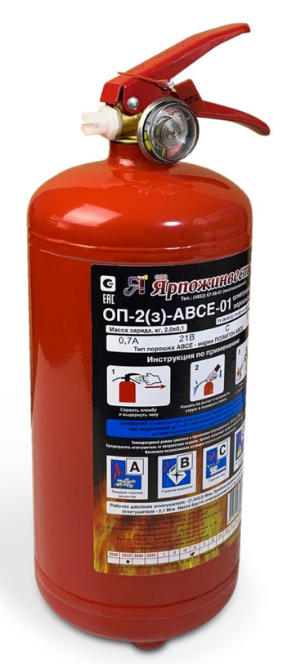

|  |  |
| --- | --- |
| Признак | Характеристика |
| Видовой | Цвет: красный, форма: цилиндрическая |
| Сигнальный | Не обнаружены |
| Вещественный | Масса заряда огнетушителя: 2 кг; тип порошка ABCE |
| Именной | ОП-2(з)-ABCE-01 ТУ 28.29.22 |
| Прямой | Наличие пломбы, чеки, рычага, баллона |
| Косвенный | Наличие знаков безопасности и инструкций по эвакуации на стенах здания |
| Постоянный | Форма и целостность баллона |
| Периодический | Состояние порошка (срок годности) |
| Эпизодический | Целостность пломбы, наличие порошка внутри баллона |

Вывод: в результате практического занятия был проведен анализ совокупности демаскирующих признаков огнетушителя на основе существующей классификации, по которому можно явно определить данный объект.